# Introduction

## Qu’est qu’un travail disciplinaire ?

Un travail disciplinaire est un travail, donné par le responsable, que doit exécuter celui qui n’a pas suivi le règlement interne. Dans la plupart des cas, celui qui doit exécuter un travail est un élève et le responsable est son professeur.

Attention à ne pas confondre punition et travail disciplinaire ! Un travail disciplinaire est une punition mais une punition n’est pas forcément un travail disciplinaire. En effet, une punition peut se donner de plusieurs façons différentes (exemple : retenue, privation de bien, etc…).

## Comment se fait un travail disciplinaire ?

Souvent, le travail disciplinaire se fait sous forme de texte à recopier. La plupart du temps, ces textes sont : des articles Wikipédia, nouvelles, pages du dictionnaire où le règlement de l’école en question.

Mais celui-ci peut se donné de manières différentes. Je peux notamment citer M. Beney, professeur suivant mon TPI, qui demandait aux élèves punis de mettre un point de couleur différente dans chaque case d’une feuille à carreaux. Enfin, je dirais que la seule limite au travail disciplinaire est l’imagination du professeur qui la donne.

# Étude d’opportunité

## Pourquoi ce sujet ?

Ce sujet m’a été proposé par M. Beney et j’ai tout de suite dis oui. Ce sujet m’a plu car j’estime que l’éducation devrait utiliser ce genre d’application afin de sanctionner leurs élèves.

En effet, j’ai choisi cette application car j’imagine que celle-ci pourrait être très utile à des fins pédagogiques. L’élève, qui retape le texte, apprendrait aussi à taper plus efficacement au clavier et dans un monde où l’informatique est très présente, je pense que des bases dactylographiques ne seraient pas de trop.

De plus, l’exécution d’un travail peut faire gaspiller une quantité non négligeable de papier. Selon la punition, on peut compter au moins 5 feuilles de gâchées en un seul travail. Ces feuilles ne seront évidemment pas réutilisées par l’élève qui finira probablement par les jeter.

Même si aucune statistique ne concerne directement la consommation de papier via les travaux disciplinaires, la consommation de papier en général atteint des chiffres impressionnants.   
**398 millions** de tonnes de papier sont consommés chaque année dans le monde[1]. On peut donc imaginer qu’un peu « d’économie » de papier ne ferait pas de mal.

## Qu’est-ce que mon projet à de plus ?

Tout d’abord, je tiens à préciser qu’en faisant des recherches sur internet, je n’ai pas trouvé d’application dont le but était similaire à celui de mon application.

Je dirais que le type d’application qui se rapproche plus de la mienne est ceux que l’on peut retrouver sur les sites vous apprenant la dactylographie. En effet, ces applications affichent un texte et demande à l’utilisateur de le retaper en filtrant les fautes, ce qui est une de mes fonctionnalités principales. Ainsi nous pouvons voir des sites comme *typingstudy.com* proposer, par ce biais, une petite formation à la dactylographie

# Analyse fonctionnelle

## Fonctionnalité globale

L’application que je dois réaliser sert à créer, exécuter et gérer des travaux disciplinaires. Celle-ci permettrait au professeur d’envoyer le travail à l’élève et à celui-ci de l’exécuter puis le rendre au professeur qui s’assurerait, via le système de gestion de travaux, que l’élève a fini son travail. Le tout se fait donc sur une seule et même application. Évidemment, l’élève peut créer son propre travail disciplinaire.

## Fonctionnalités détaillées

### Créer un travail disciplinaire

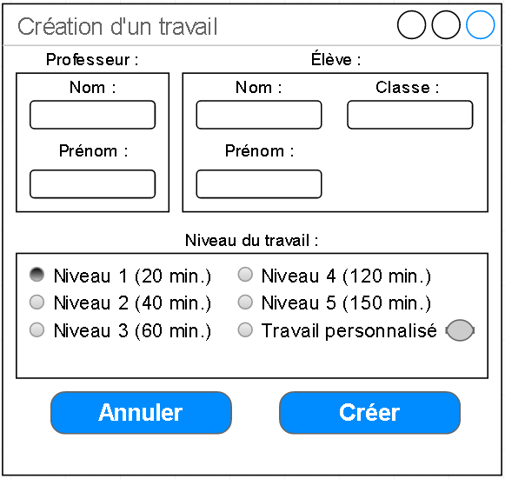

Figure - Page de création d'un travail disciplinaire

Voici la page avec laquelle l’utilisateur pourra créer un travail disciplinaire. Il y indiquera :

* Nom et prénom du professeur
* Nom, prénom et classe de l’élève
* Le texte à recopier (prédéfinis ou pas)

Ces informations seront enregistrer et ne pourront pas être modifié. L’élève ne pourra donc pas rendre le travail de quelqu’un d’autre simplement en changeant son nom. La date, le temps et la progression y seront aussi stockés.

5 textes prédéfinis seront à disposition. Chacun de ceux-ci correspondront à un niveau différent. Voici comment s’organise ceux-ci :

* **Niveau 1 :** environ 20 minutes
* **Niveau 2 :** environ 40 minutes
* **Niveau 3 :** environ 60 minutes
* **Niveau 4 :** environ 120 minutes
* **Niveau 5 :** environ 150 minutes

### Exécution du travail

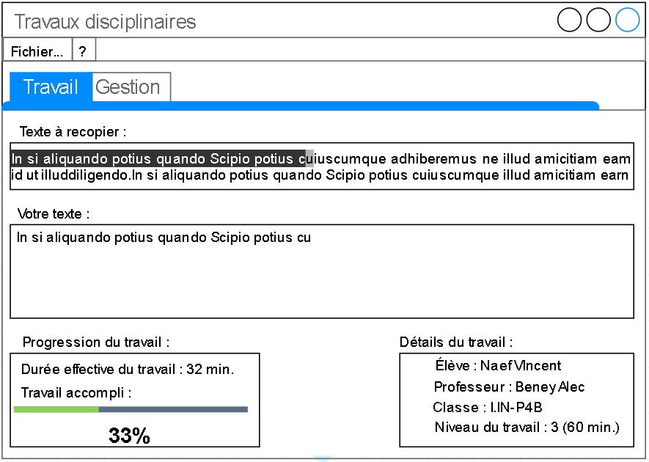

Figure - Onglet d'exécution du travail

Lorsque l’utilisateur devra recopier le texte affiché, mon application veillera à ce que celui-ci ne puisse pas entrer de mauvais caractères, si celui-ci ne trouve pas la façon d’entrer un caractère, l’application lui affichera la solution.

De plus, elle calculera le temps que l’utilisateur passera sur son travail. Si il arrive que l’utilisateur de tape rien pendant plus de 5 secondes, le chronomètre s’arrêtera. Celui-ci reprendra lorsque l’utilisateur commencera à retaper.

Aussi, elle calculera et affichera la progression du travail. En plus d’afficher le nombre de caractères tapés sur le nombre de caractères total, elle affichera aussi en pourcentage l’avancée du travail.

Enfin, elle permettra à l’utilisateur d’enregistrer son travail à la location qu’il le souhaite. Et si l’application vient à se fermer, elle enregistrera le travail à la dernière location connue. Cela permettra d’éviter les accidents.

### Gestion des travaux

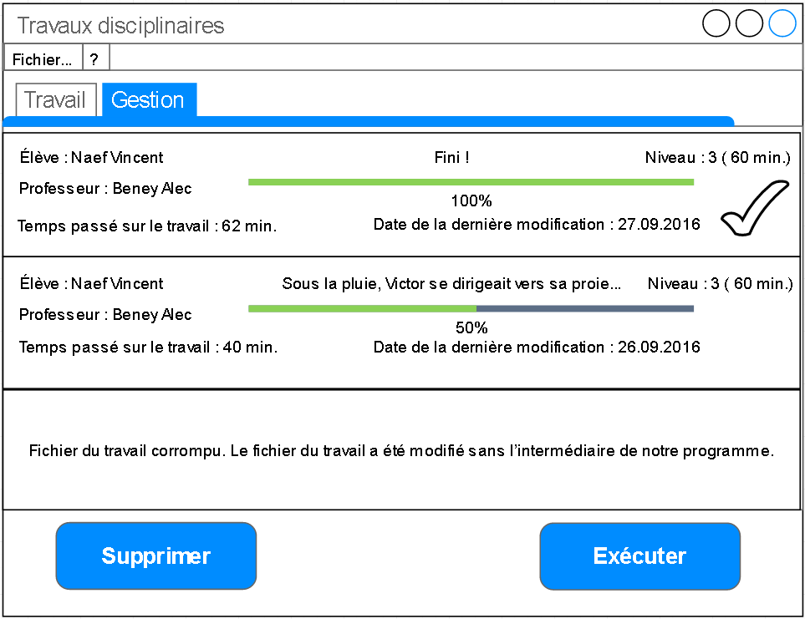

Figure - Onglet de gestion de travail

Un onglet sera dédié à la gestion de travaux. Dans cette onglet sera affiché une liste des travaux que l’utilisateur aura ouvert ou créer durant la même session. Dans cette liste de travaux chaque travail sera affiché comme ceci :

* Nom, prénom et classe de l’élève
* Nom et prénom du professeur
* Le temps du travail
* Le niveau du texte
* La progression
* Un « V » s’il est terminé

En revanche, si l’utilisateur a modifié le fichier du travail disciplinaire ou si ce n’est pas le bon type de fichier, un texte s’affichera à la place du travail affichant le problème de celui-ci.

Cela permettra à l’utilisateur qui gère les travaux de voir tout de suite si le travail est réalisé ou si le fichier est corrompu.

Dans cette liste, l’utilisateur pourra enlever un travail disciplinaire, ajouter un travail disciplinaire et « lancer » le travail disciplinaire, c’est-à-dire, l’afficher dans la page d’exécution du travail afin de pouvoir avancer la progression de celui-ci. Lorsque l’utilisateur « lance » le travail, l’ancien travail est automatiquement enregistrer à la dernière location afin d’éviter les accidents.

# Analyse organique

## Description globale

Comme indiqué dans le cahier des charges, le programme sera codé en MV (Modèle-Vue). Le MV reprend le principe du MVC (Modèle-Vue-Controller) sauf que le « controller » est inclus dans le code de la vue.

# Tests et protocole de tests

# Conclusion

# Bibliographie

1. Source : http://www.planetoscope.com/developpement-durable/papier